VERİTABANI YÖNETİM SİSTEMLERİ
DÖNEM PROJESİ
HAVAALANI VERİTABANI YÖNETİM SİSTEMİ
PROJE GRUBU:
Eren ÇELEBİ 2410238016, Emirhan KİREN 2410238003,
Nisanur ÇATAKOĞLU 2410238053, Muhammet Erdem VAROL 2410238013
Ders: Veritabanı Sistemleri Tasarımı
2025-2026 Bahar Dönemi

İÇİNDEKİLER
1. Proje Senaryosu
2. Varlık (Entity) Tanımı
2.1 Tespit Edilen Varlıklar
2.2 Matrix Diagram
2.3 Varlık İlişki Diagramı (ERD)
2.4 Özel İlişki Yapıları
3. Teknik Altyapı
4. Tablo Örneği Çizelgesi
5. SQL DDL İfadeleri
6. Örnek Veri Girişi (INSERT)
7. SQL DML İfadeleri
8. Sonuç

1. PROJE SENARYOSU
Bu proje, modern bir havaalanı işletmesinin operasyonel ihtiyaçlarını karşılamak amacıyla tasarlanmış kapsamlı bir ilişkisel veritabanı yönetim sistemidir. Sistem; uçuş planlama, yolcu yönetimi, bilet işlemleri, personel organizasyonu ve ödeme takip süreçlerini dijital ortamda düzenli bir şekilde yönetmek amacıyla geliştirilmiştir.
Geliştirilen veritabanı modeli sayesinde havaalanı operasyonları merkezi bir sistem üzerinden kontrol edilebilmekte ve veri tekrarının önüne geçilmektedir. Sistemde bulunan tablolar arasında Primary Key ve Foreign Key ilişkileri kullanılarak veri bütünlüğü sağlanmıştır.
Proje kapsamında havaalanı, uçak, uçuş, yolcu, bilet, çalışan ve ödeme gibi temel varlıklar modellenmiştir. Ayrıca recursive ilişkiler, supertype-subtype yapısı ve arc ilişkileri gibi ileri düzey modelleme teknikleri uygulanmıştır.

2. VARLIK (ENTITY) TANIMI
Projede yer alan temel varlıklar havaalanı operasyonlarını gerçekçi şekilde modellemek amacıyla belirlenmiştir. Her varlık sisteme ait belirli bir görevi temsil etmektedir.
Veritabanı yapısında ilişkisel model tercih edilmiş ve tüm tablolar birbirleri ile mantıksal ilişkiler kuracak şekilde tasarlanmıştır.

2.1 TESPİT EDİLEN VARLIKLAR
Havaalanı:
Havaalanı tablosu operasyonların gerçekleştiği lokasyonları temsil etmektedir. Tabloda havaalanı kodu, şehir ve ülke bilgileri tutulmaktadır.
Uçak:
Uçak tablosu uçuşlarda kullanılan fiziksel araçların model, kapasite ve üretim yılı gibi bilgilerini saklamaktadır.
Uçuş:
Uçuş tablosu kalkış ve varış bilgilerini yönetmektedir. Uçuş numarası, kalkış zamanı, varış zamanı ve ilgili havaalanı bilgileri bu tabloda tutulmaktadır.
Yolcu:
Yolcu tablosu yolculara ait kimlik ve pasaport bilgilerini saklamaktadır.
Bilet:
Bilet tablosu yolcular ile uçuşlar arasındaki bağlantıyı kurmaktadır. Her bilet belirli bir yolcuya ve belirli bir uçuşa aittir.
Çalışan:
Çalışan tablosu havaalanı personellerini temsil etmektedir. Personel bilgileri bu tabloda tutulmaktadır.
Pilot:
Pilot tablosu, çalışan tablosunun alt türü olarak modellenmiştir. Pilotlara ait lisans numarası bilgileri tutulmaktadır.
Kabin Memuru:
Kabin memuru tablosu çalışan tablosunun alt türlerinden biridir. Kabin personellerine ait yabancı dil bilgileri saklanmaktadır.
Ödeme:
Ödeme tablosu bilet işlemlerine ait finansal hareketleri temsil etmektedir.

2.2 MATRIX DIAGRAM
Matrix diagram yapısı sistemde bulunan varlıklar arasındaki ilişkileri göstermek amacıyla kullanılmıştır. Bu diagram sayesinde hangi varlığın diğer varlıklar ile nasıl ilişki kurduğu analiz edilmiştir.
Örneğin:
- Yolcu bir bilet satın alabilir.
- Bir uçuş birden fazla yolcu içerebilir.
- Bir uçakta birden fazla uçuş gerçekleştirilebilir.
- Ödeme işlemleri belirli biletlere bağlıdır.

2.3 VARLIK İLİŞKİ DİAGRAMI (ERD)
Projede oluşturulan ER Diagram sistemi oluşturan tüm tabloların birbirleri ile olan ilişkilerini göstermektedir. Diagram üzerinde primary key, foreign key ve ilişki tipleri belirtilmiştir.
ER Diagram sayesinde sistemin genel yapısı daha anlaşılır hale gelmiş ve tablo dönüşümleri kolaylaştırılmıştır.

2.4 ÖZEL İLİŞKİ YAPILARI
Üst Tür – Alt Tür (Supertype–Subtype):
Çalışan varlığı üst tür olarak modellenmiştir. Pilot ve Kabin_Memuru tabloları alt türler olarak tasarlanmıştır. Bu sayede ortak personel bilgileri tekrar edilmeden saklanmıştır.
Devredilemez (Non-transferable) İlişki:
Bir bilet yalnızca bir yolcuya ait olacak şekilde modellenmiştir. Böylece aynı biletin farklı yolcular tarafından kullanılması engellenmiştir.
Çizgi (Arc) İlişkisi:
Ödeme işlemleri kredi kartı veya nakit ödeme yöntemleri ile gerçekleştirilebilir. Arc yapısı sayesinde bir işlemin aynı anda iki farklı ödeme yöntemi ile yapılması engellenmiştir.
Hiyerarşik (Recursive) Yapı:
Çalışan tablosunda yönetici-çalışan ilişkisi recursive yapı kullanılarak modellenmiştir. Her çalışan yine aynı tabloda bulunan bir yöneticiye bağlanabilmektedir.

3. TEKNİK ALTYAPI
Sistem ilişkisel veritabanı standartlarına uygun olarak tasarlanmıştır. Veritabanı yapısında veri bütünlüğünü korumak amacıyla Primary Key ve Foreign Key kısıtlamaları kullanılmıştır.
Projede Oracle APEX platformu tercih edilmiştir. SQL sorguları ile tablo oluşturma, veri ekleme, veri güncelleme ve veri sorgulama işlemleri gerçekleştirilmiştir.
Ayrıca sistem 3NF normalizasyon kurallarına uygun olarak tasarlanmış ve veri tekrarının minimum seviyeye indirilmesi hedeflenmiştir.

4. TABLO ÖRNEĞİ ÇİZELGESİ
Tablo örneği çizelgesi bölümünde veritabanı tablolarında yer alan alanlar, veri tipleri ve kısıtlamalar gösterilmektedir.
Bu çizelgede:
- Primary key alanları,
- Foreign key alanları,
- Veri tipleri,
- Not null kısıtları
detaylı şekilde belirtilmiştir.

5. SQL DDL İFADELERİ
Veritabanı tablolarının oluşturulması için CREATE TABLE ifadeleri kullanılmıştır.
Örnek SQL DDL ifadesi:
CREATE TABLE Havaalani (
Havaalani_Kodu VARCHAR2(10) PRIMARY KEY,
Sehir VARCHAR2(100),
Ulke VARCHAR2(100)
);
CREATE TABLE Ucak (
Kuyruk_No VARCHAR2(20) PRIMARY KEY,
Model VARCHAR2(50),
Kapasite NUMBER,
Uretim_Yili NUMBER
);

6. ÖRNEK VERİ GİRİŞİ (INSERT)
Sisteme veri ekleme işlemleri INSERT INTO komutu ile gerçekleştirilmiştir.
Örnek:
INSERT INTO Havaalani VALUES ('IST', 'İstanbul', 'Türkiye');
INSERT INTO Ucak VALUES ('TC-001', 'Boeing 737', 180, 2018);
Bu işlemler sayesinde sisteme örnek veriler eklenerek test süreçleri gerçekleştirilmiştir.

7. SQL DML İFADELERİ
7.1 Subquery (Alt Sorgu) İçeren İfade
SELECT Ad
FROM Yolcu
WHERE Yolcu_ID IN (
SELECT Yolcu_ID
FROM Bilet
);
7.2 JOIN İçeren İfade
SELECT Y.Ad, U.Ucus_No
FROM Yolcu Y
JOIN Bilet B ON Y.Yolcu_ID = B.Yolcu_ID
JOIN Ucus U ON B.Ucus_No = U.Ucus_No;
7.3 GROUP BY İçeren İfade
SELECT Ucus_No, COUNT(*)
FROM Bilet
GROUP BY Ucus_No;
7.4 DATE İşlevi İçeren İfade
SELECT *
FROM Ucus
WHERE Kalkis_Zamani > SYSDATE;
7.5 CHARACTER İşlevi İçeren İfade
SELECT UPPER(Ad)
FROM Yolcu;
7.6 UPDATE İçeren İfade
UPDATE Yolcu
SET Ad = 'Ahmet'
WHERE Yolcu_ID = 1;
7.7 ALTER TABLE İçeren İfade
ALTER TABLE Yolcu
ADD Telefon_No VARCHAR2(20);

8. SONUÇ
Bu proje kapsamında havaalanı yönetim sistemi için kapsamlı bir ilişkisel veritabanı tasarlanmış ve uygulanmıştır.
Proje sayesinde:
- ER Diagram tasarımı,
- İlişkisel veritabanı modelleme,
- SQL DDL ve DML işlemleri,
- Veri bütünlüğü kuralları,
- Recursive ve subtype yapıları
gibi konularda uygulamalı deneyim kazanılmıştır.
Tasarlanan sistem gerçek hayattaki havaalanı operasyonlarını modelleyebilecek yapıda olup veri yönetimi süreçlerini düzenli ve güvenli hale getirmektedir.

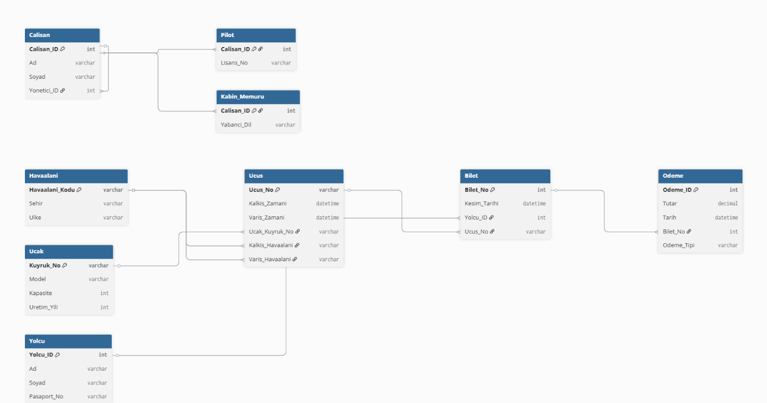
Şekil 1
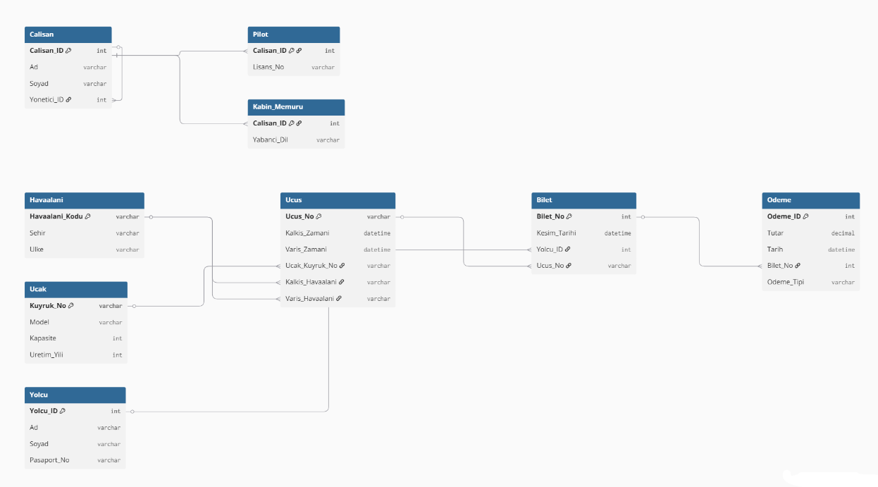
Şekil 2
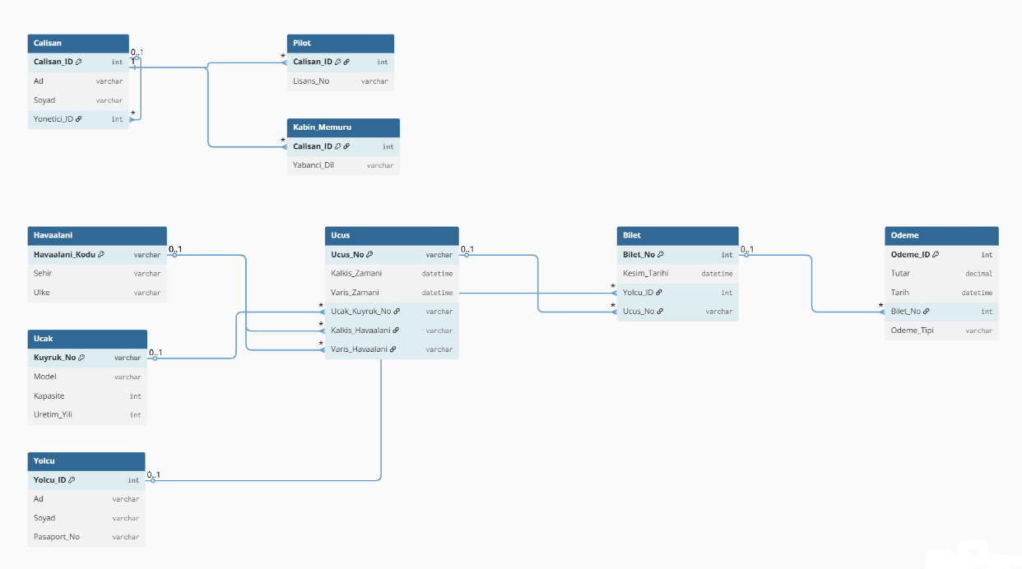
Şekil 3
Şekil 1, Şekil 2, Şekil 3 : Havaalanı Veritabanı ER Diagramları
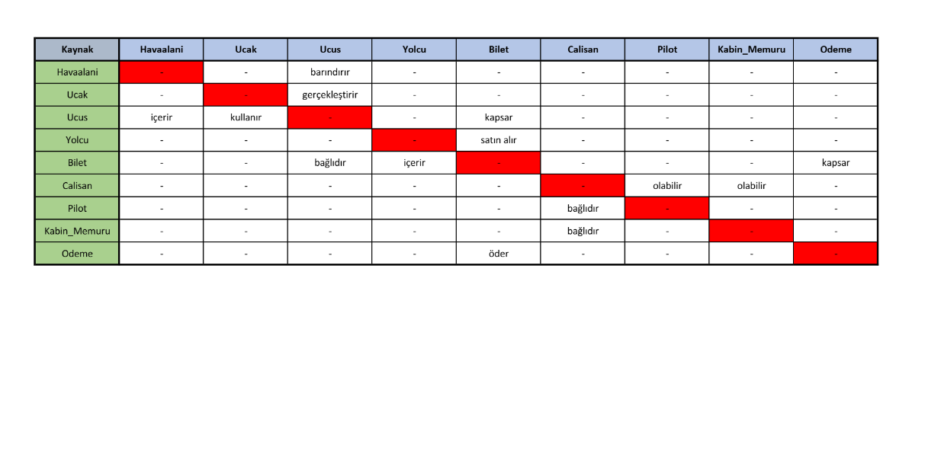

Şekil 4: Matris Diyagramı

